**一、在线安装**

在线安装直接使用pip install paddlepaddle即可。

**二、离线安装（Linux）**

离线安装采用的思路是将PaddlePaddle的安装包和需要的第三方依赖包在有网的环境提前下载好，再进行离线安装。

离线安装的安装包存放在download2环境中，安装时将download文件考试所需安装的主机后，运行一下命令：

python3 -m pip install --no-index --find-links=路径 paddlepaddle

路径值得是download2文件所在路径，比如该文件放在/usr/packages/下，路径应写为：

python3 -m pip install --no-index --find-links=/usr/packages/download2/ paddlepaddle

注：若安装过程中出现某个依赖包显示某个依赖包未找到相应版本，则使用“python3 -m pip download 依赖包名称”在联网情况下下载该依赖包放入download2文件后再安装，出现该问题的原因是不同环境需要的依赖包版本不一样，目前download只下载了当时所测主机的所需安装包。

**三、环境安装检验**

输入以下代码进行检验：如下图所示，显示Your Paddle Fluid is installed successfully! Let's start deep Learning with Paddle Fluid now，则说明PaddlePaddle环境已经安装成功。

python3

import paddle.fluid as fluid

fluid.install_check.run_check()

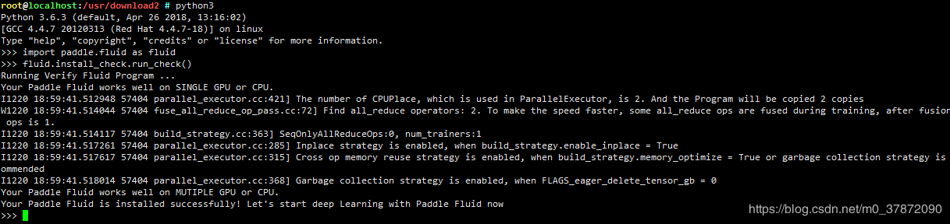

**四、Windows离线安装**

